ТЕХНИЧЕСКИЙ РАЙДЕР
ВЛАДИМИРА НЕЛЮБИНА
И ГРУППЫ
«MOSCOW NEWZZ»

Для проведения концерта необходимо:
Портальная звуковая система должна быть мощностью:
- 5 - 12 кВт (для зала до 1000 мест)
- 12 - 20 КВт (для зала свыше 1000 мест)
Полностью коммутированный аппарат, согласно нижеуказанным пунктам, должен быть установлен и готов к работе не менее чем за 3 часа до начала концерта! В случае несоответствия звуковой системы предъявляемым требованиям, работы по приведению ее в надлежащее состояние оплачиваются заказчиком отдельно!!!

Микшерный пульт.
Основной FOH микшерный пульт должен быть установлен в центре зала!!!
В зоне пульта, портальной системой должно обеспечиваться звуковое давление не менее, чем 90-92 dB SPL
Микшер должен иметь 32 канала, 8 независимых AUX (6 pre, 2 post). Предпочтение аналоговым пультам MIDAS, YAMAHA, SOUNDCRAFT, ALLEN & HEATH.
Лампа для подсветки.
Микрофон для связи со сценой.
Звукоинженер со стороны прокатчиков звукового оборудования.

Приборы обработки:
Gate - 4 канала
Insert - 01 канал - BD
04 канал – TOM 1
05 канал – TOM 1
06 канал – TOM 3
Compressor - 2 канала
Insert - 02 - канал – SN
Insert - 09 – канал - BASS
HALL STEREO 7 AUX
TAP DELAY 8 AUX

Мониторная система:
6 (шесть) независимых линий + 31 полосный эквалайзер на каждую линию.
1я - 2 монитора по 400 W каждый 1 AUX
2я - 2 монитора по 400 W каждый 2 AUX
3я - 1 монитор 400 W 3 AUX
4я - 1 монитор 400 W 4 AUX
5я - 2 монитора 250W 5 AUX
6я - 2 монитора по 250 W каждый + 1 монитор 400 W 6 AUX

INPUT LIST:
01 - BD - gate
02 - SN - comp
03 - HH - Condenser Mic
04 - Rack Tom 1 - gate
05 - Rack Tom 2- gate
06 - Floor Tom
07 - OH L -
08 - OH R-
09 - BASS - dibox
10 - CONGAS - Dynamic Mic
11 - PERC - Condenser Mic
12 - KEY L - dibox
13 - KEY R - dibox
14 - EL GUITAR COMBO - mic Shure sm57
15 - Lead Vox (SM58, Beta58)
16 - Back Vocal 1 - Dynamic Mic
17 - Back Vocal 2 - Dynamic Mic
18 - Back Vocal 3 - Dynamic Mic
19 - Back Vocal 4 - Dynamic Mic
20 - Alto Sax wireless (свободный вход)
21 - Tenor Sax wireless (свободный вход)
22 – Baritone Sax (Dynamic Mic)
23 - MD1 L - сцена dibox
24 - MD1 R - сцена -dibox
25 - MD2 L - сцена -dibox
26 - MD2 R - сцена -dibox
27 - DELAY
28 - HALL L
29 - HALL R
30 - Talk Back Mic

Back Line:
DRUMS:
Барабанная установка класса YAMAHA, SONOR, TAMA
сделанные из клёна и берёзы с размерами 10,12,14,16,22
Машинка под хайхет с замком.
Стойки под железо - 4 журавль, либо 3+ 1 журавль в бочку.
Стул для барабанщика!
Наличие хороших пластиков на барабанах ОБЯЗАТЕЛЬНО!
Ковролин под ударную установку!!!

PERCUSSION:
Конги на стойках - 2 шт.

BASS:
1 басовый 300вт (Ampeg, EBS), DiBox с параллельными выходами

BRASS:
Микрофоны для трубы и баритон-саксофона

GUITAR:
2шт. 50-100вт с опцией разрыва цепи. (MARSHALL JCM 800, 900, 2000), VOX, Hughes & Kettner, Peavey (Fender нежелателен) + Footswitch + 3 кабеля Jack-Jack не менее 5 метров.

Комбо снимается микрофоном shure 57 на стойке

KEYBOARDS:
2 минидиск - плейера на второй этаж клавишной стойки.
Дибоксы – 6 шт.

гитарные стойки - 2 шт
Клавишная стойка двухярусная - 1 шт.,
Стойки микрофонные под барабаны – 4-5 шт. (на малый можно прищепку)
Стойки микрофонные «журавль» - 10 шт. – 1 вокал, 4 бэк-вокал, 2 перкуссия,
2 духовые и 2 гитарный комбо.

Электропитание (евро розетки) 220В на сцене:
2 для гитары, 4 для клавишных, 1 для бас-гитары и 2 резервных.
Комплект коммутационных проводов для подключения инструментов.

Sound-check (в обязательном порядке)

Заказчик оплачивает аренду всей звуковой и световой аппаратуры и, если требуется, стоимость ее доставки на площадку. Заказчик обеспечивает охрану во всех точках доступа к площадке, звукорежиссерский пульт, а также гримерные комнаты, комнаты отдыха с момента первого требования и до момента отбытия исполнителя и коллектива с площадки. Оплату услуг Службы безопасности заказчик производит за свой счет.
Заказчик берет на себя непредвиденные расходы, такие как: расходы, связанные с задержкой рейса (питание, проживание и т.д.).
Если музыкально-техническое обеспечение не соответствует перечню, указанному в настоящем райдере, просьба связаться со звукорежиссером группы для обсуждения возможных вариантов.
Телефон звукорежиссера группы: +7 (963) 962 06 97 - Дунаев Олег.
Телефон директора группы: +7 (906) 701 98 98 Панфилова Ольга.
E-mail: moscownewzz@mail.ru

Сайт группы: www.moscownewzz.ru

Приложение №1 (STAGE PLAN)

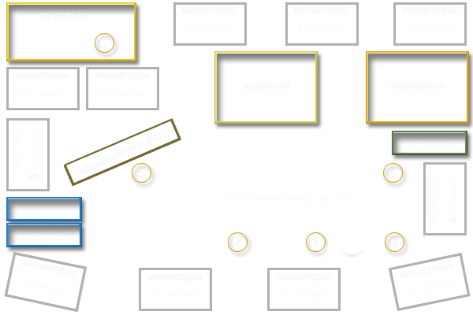

4

6

7

